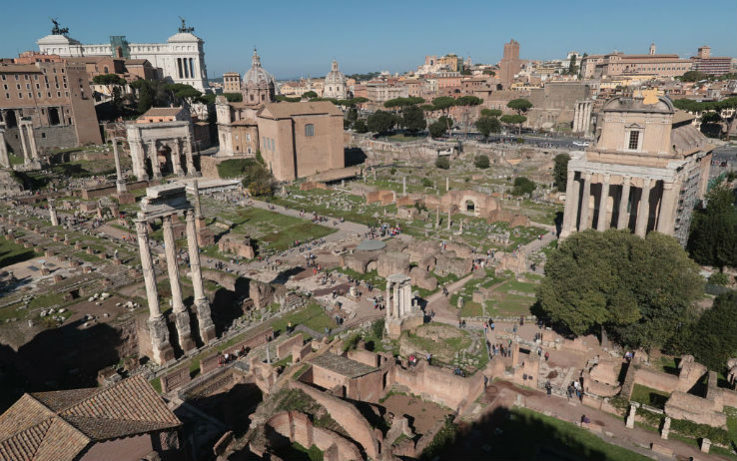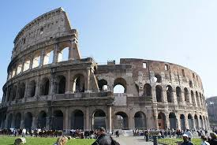 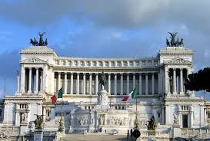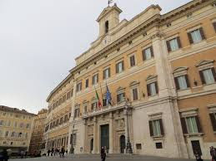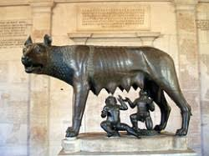

Promemoria

**Insegnanti**

**Classe 5 A**

Compagnucci Letizia

Menichelli Michela

Vetrano Ilenia

**Classe 5 B**

Claudi Fabrizia

Cingolani Elisabetta

Orazi Silvia

### Portare:

### pranzo al sacco e merendina per la mattina e per il pomeriggio

### Acqua (max 2 bottigliette)

### Abbigliamento a strati

### Scarpe comode

### Impermeabile per la pioggia

### Pochi soldi

##### Classi 5 A e B

##### Scuola "C.Urbani"

# Roma

# 6 ottobre 2017

Ritrovo alle 5.15 davanti la scuola e partenza per le ore 5.30

Arrivo previsto per le 10.00 e visita della città antica: Colosseo e Foro Romano

Pausa Pranzo

Visita a Montecitorio ore 15.00

Partenza alle ore 17.00 circa . Ora prevista per il ritorno 20.00/21.00

##### 

##### 

##### Istituto Comprensivo

##### " V. Monti"

##### Plesso "C. Urbani"

##### Casette Verdini

🙞 🙜

## Programma

Fondata secondo la tradizione, il 21 aprile del [753 a.C.](https://it.wikipedia.org/wiki/753_a.C.) nel corso dei suoi [tre millenni di storia](https://it.wikipedia.org/wiki/Storia_di_Roma) è stata la prima grande [metropoli](https://it.wikipedia.org/wiki/Metropoli) dell'umanità, cuore pulsante di una delle più importanti [civiltà antiche](https://it.wikipedia.org/wiki/Civilt%C3%A0_romana), che influenzò la [società](https://it.wikipedia.org/wiki/Societ%C3%A0_umana), la [cultura](https://it.wikipedia.org/wiki/Cultura), la [lingua](https://it.wikipedia.org/wiki/Lingua_(linguistica)), la [letteratura](https://it.wikipedia.org/wiki/Letteratura), l'[arte](https://it.wikipedia.org/wiki/Arte), l'[architettura](https://it.wikipedia.org/wiki/Architettura), la [filosofia](https://it.wikipedia.org/wiki/Filosofia), la [religione](https://it.wikipedia.org/wiki/Religione), il [diritto](https://it.wikipedia.org/wiki/Diritto) e i [costumi](https://it.wikipedia.org/wiki/Morale) dei secoli successivi. Luogo di origine della [lingua latina](https://it.wikipedia.org/wiki/Lingua_latina), fu capitale dell'[Impero romano](https://it.wikipedia.org/wiki/Impero_romano), che [estendeva il suo dominio](https://it.wikipedia.org/wiki/Limes_romano) su tutto il [bacino del Mediterraneo](https://it.wikipedia.org/wiki/Bacino_del_Mediterraneo) e gran parte dell'Europa, dello [Stato Pontificio](https://it.wikipedia.org/wiki/Stato_Pontificio), sottoposto al [potere temporale](https://it.wikipedia.org/wiki/Potere_temporale) dei [papi](https://it.wikipedia.org/wiki/Papa), e del [Regno d'Italia](https://it.wikipedia.org/wiki/Regno_d%27Italia_(1861-1946)) (dal [1871](https://it.wikipedia.org/wiki/Presa_di_Roma) al [1946](https://it.wikipedia.org/wiki/1946)). Per [antonomasia](https://it.wikipedia.org/wiki/Antonomasia), è definita l'[*Urbe*](https://it.wikipedia.org/wiki/Urbs), *Caput Mundi* e [*Città eterna*](https://it.wikipedia.org/wiki/Citt%C3%A0_eterna). Il suo [centro storico](https://it.wikipedia.org/wiki/Centro_storico_di_Roma), delimitato dal perimetro delle [mura aureliane](https://it.wikipedia.org/wiki/Mura_aureliane), sovrapposizione di testimonianze di quasi tre millenni, è espressione del patrimonio storico, artistico e culturale del mondo occidentale europeo e, nel [1980](https://it.wikipedia.org/wiki/1980), insieme alle [proprietà extraterritoriali](https://it.wikipedia.org/wiki/Zone_extraterritoriali_della_Santa_Sede_in_Italia) della [Santa Sede](https://it.wikipedia.org/wiki/Santa_Sede) nella città, è stato inserito nella lista dei [Patrimoni dell'umanità](https://it.wikipedia.org/wiki/Patrimoni_dell%27umanit%C3%A0) dell'[UNESCO](https://it.wikipedia.org/wiki/Organizzazione_delle_Nazioni_Unite_per_l%27Educazione,_la_Scienza_e_la_Cultura).

**Roma** è la [capitale](https://it.wikipedia.org/wiki/Capitale_(citt%C3%A0)) della [Repubblica Italiana](https://it.wikipedia.org/wiki/Italia), nonché [capoluogo](https://it.wikipedia.org/wiki/Capoluogo) dell'[omonima città metropolitana](https://it.wikipedia.org/wiki/Citt%C3%A0_metropolitana_di_Roma_Capitale) e della [regione](https://it.wikipedia.org/wiki/Regioni_d%27Italia) [Lazio](https://it.wikipedia.org/wiki/Lazio).

Con 2 875 364 abitanti è il [comune più popoloso d'Italia](https://it.wikipedia.org/wiki/Comuni_italiani_per_popolazione) e il [quarto dell'Unione europea](https://it.wikipedia.org/wiki/Comuni_dell%27Unione_europea_per_popolazione), mentre con 1.287,36 [k](https://it.wikipedia.org/wiki/Chilo_(prefisso))[m²](https://it.wikipedia.org/wiki/Metro_quadrato) è il [comune più esteso d'Italia](https://it.wikipedia.org/wiki/Primi_100_comuni_italiani_per_superficie) e tra le maggiori capitali europee e mondiali per ampiezza del [territorio](https://it.wikipedia.org/wiki/Territorio). Con il [centro storico](https://it.wikipedia.org/wiki/Centro_storico_di_Roma) più grande al mondo è la città europea con la maggior superficie di aree verdi. 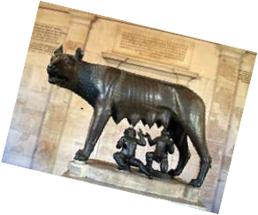

# Roma, 6 ottobre 2017